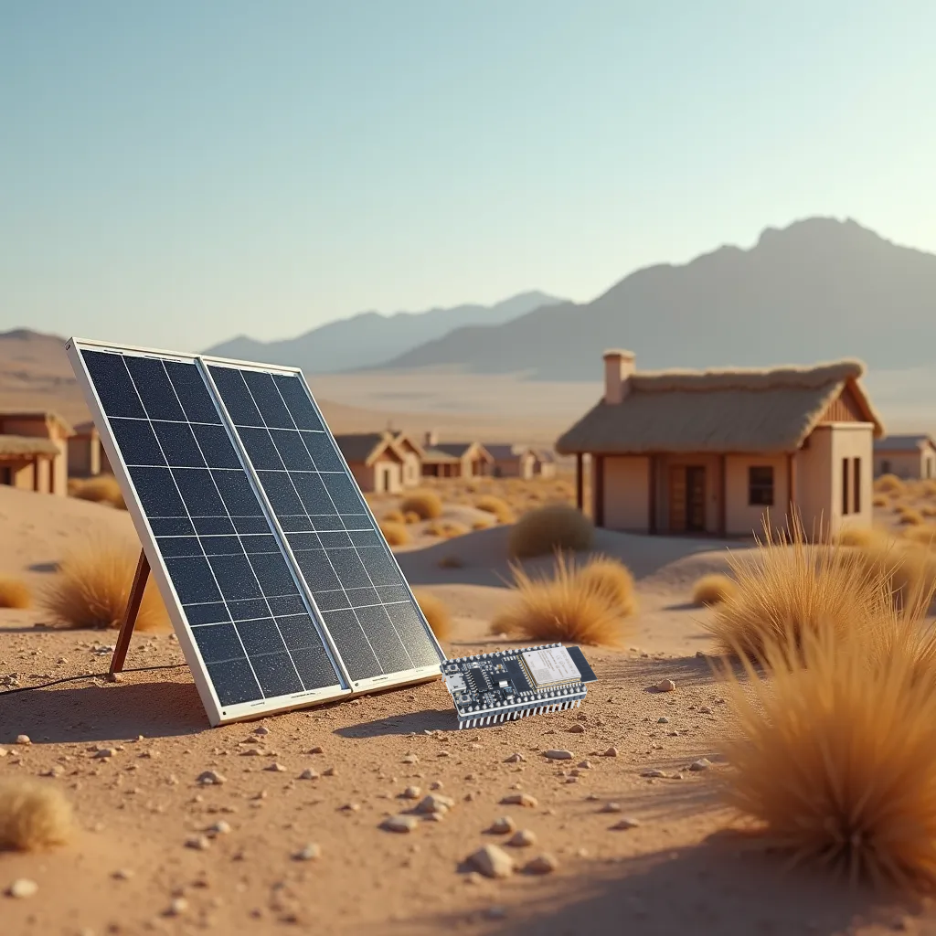RAPPORT DE PROJECT SNAP

Table des matières

Présentation du projet 3

Présentation des équipes : 3

Cahier des charges : 3

Diagramme Sysml 4

Exigences : 4

Cas d’utilisation : 5

Block : 5

Diagramme de Gantt 6

Carte mental 6

Kanban 7

# Présentation du projet

Le PIL (Pôle d'Initiatives Locales) souhaite développer une borne autonome solaire pour être implantée dans des villages sans électricité ni internet. En développant une borne solaire autonome, le PIL vise à offrir une infrastructure permettant de répondre à des besoins essentiels, comme l'éclairage, la communication, tout en réduisant la dépendance aux réseaux énergétiques et en améliorant les conditions de vie des habitants.

Cette borne pourra :

- Afficher des informations issues des différents capteurs.

- Créer un mini Serveur Web en point d’accès pour des informations locales.

- Permettre de recharger des téléphones portables.

- Visible la nuit.

## Présentation des équipes :

Durant le projet SNAP nous étions une équipe de 3 étudiant voici ci-dessous leurs fonctions :

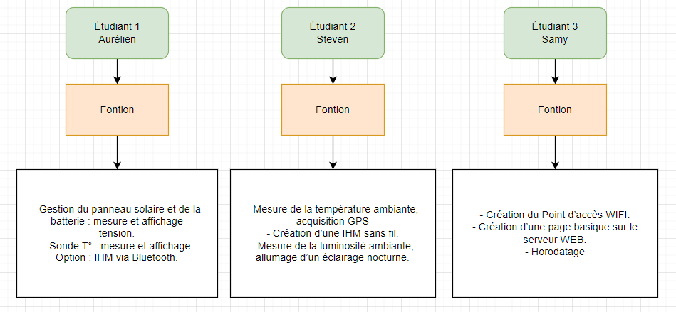

## Cahier des charges :

• Le système doit être autonome en énergie : alimentation solaire.

• Mesure de la température, horodatage, transmission des informations.

• Capteur de luminosité, éclairage nocturne.

• Création du Point d’accès, du serveur web et d’une page web.

• Réalisation d’une interface IHM.

# Diagramme Sysml

## Exigences :

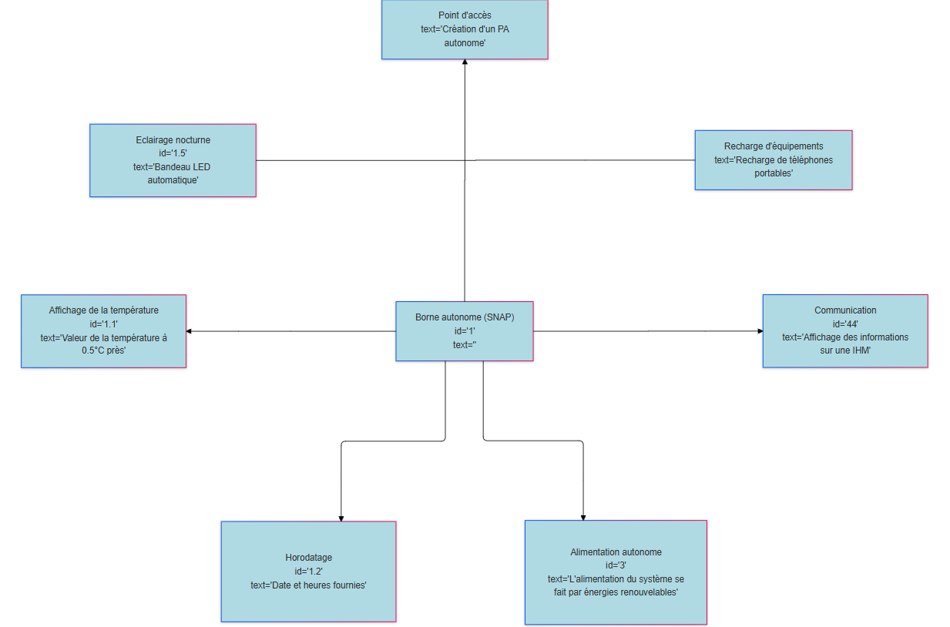

## Cas d’utilisation :

## Block :

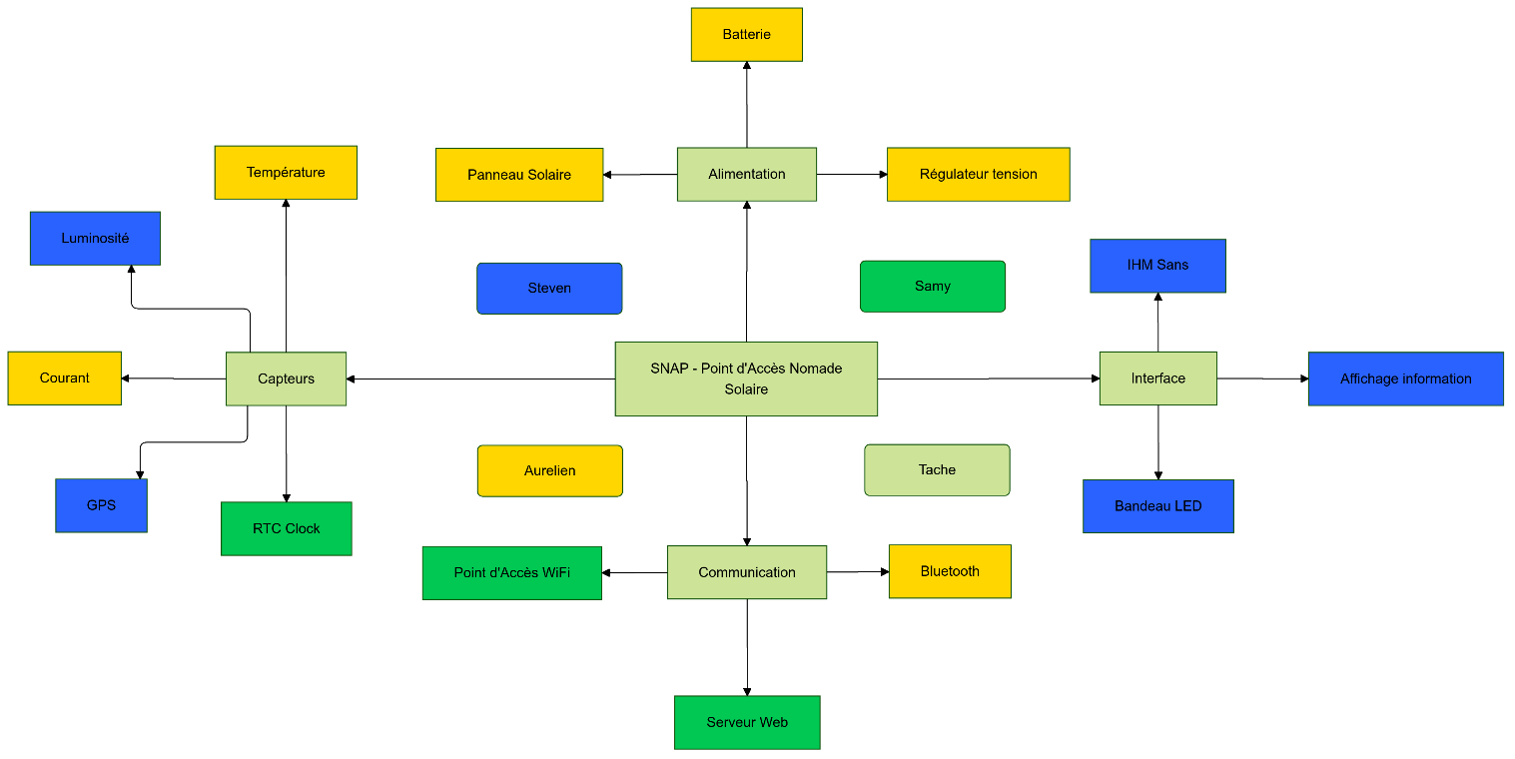

# Diagramme de Gantt

# Carte mental

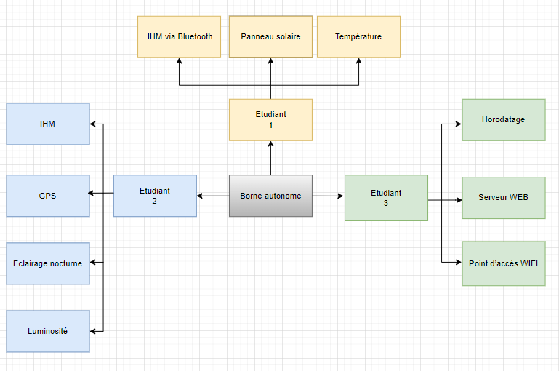

# Kanban

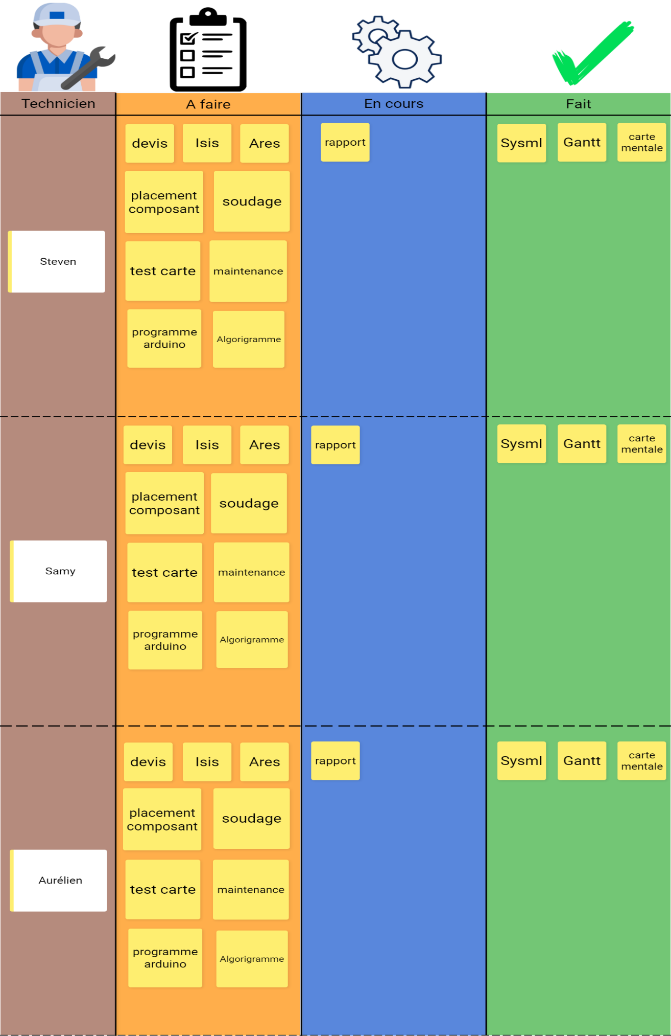

# Devis

